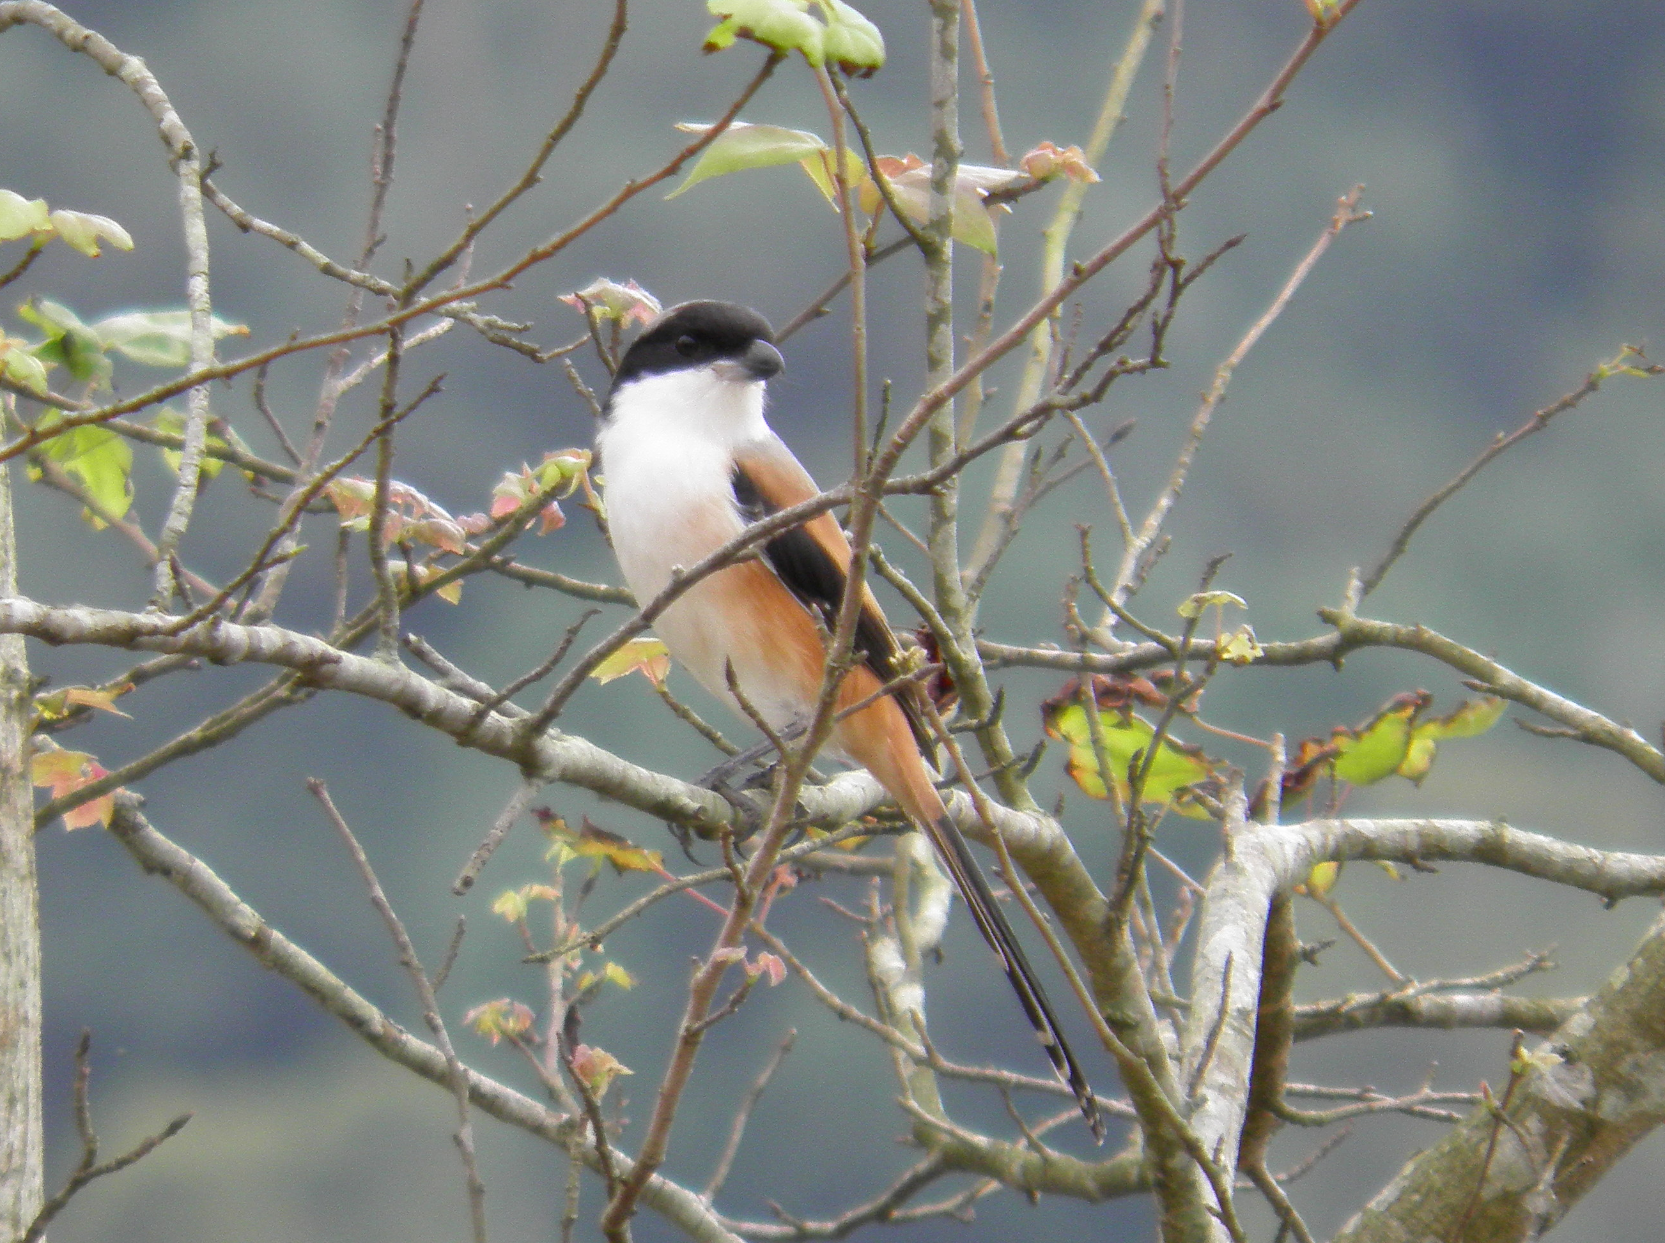
棕背伯勞
科 別：雀形目伯勞科
拉丁學名：Lanius schach Lesson, 1834
英 文 名：Black-headed Shrike, Long-tailer Shrike
四縣腔名：紅背伯勞(fung boi bạk lo)
海陸腔名：紅背伯勞(fung boi bak lo)
六堆地區名：紅背伯勞(fung boi bạk lo)

